基于音频物理指纹的设备认证

作品测试报告

作品测试报告
1.1测试方案
本测试报告将给出本作品提出的认证协议具体的测试情况。实验分定距和变距两大部分进行，每一部分分别测试了基础的定距/变距认证协议以及加入随机化机制的认证协议。
1.2测试环境及测试设备
根据同一音频设备的频率响应在不同环境下保持相对稳定，因此实验环境可以任意选取，这里我们选择在室内进行实验。测试设备为15部手机。分别是中兴U960、华为C9、HTC G11、三星S5560、索尼Z1、三星Note2、索尼Xperia、华为荣耀3C、HTC ONE、酷派、红米、两部同型号的魅族3、两部同型号的小米2。
1.3测试数据及结果分析
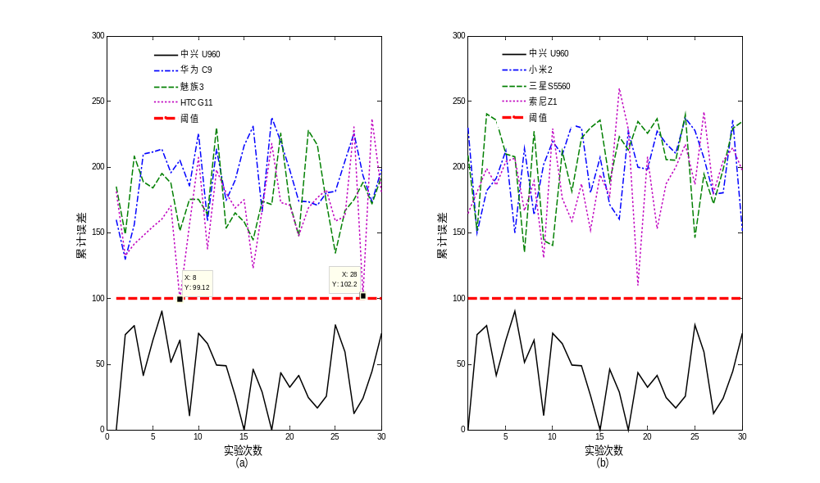
图1-1未随机化下的定距认证
（a）中兴、华为、魅族、HTC；（b）中兴，小米，三星，索尼；
第一部分是定距部分的实验，实验间距选取为1m，分别使用中兴U960、华为C9、魅族3、HTC G11、小米2、三星S5560、索尼Z1七部手机向认证的接受者HTC T328d进行认证，其中中兴U960是认证的发起者，其它手机均为敌手，每部手机都进行了30次认证。首先按照定距部分的认证协议，并且不加入随机化机制，得到的实验结果如图1-1所示。
从图1-1中可以看出，中兴U960手机在30次测试中均通过了认证，而敌手HTC G11手机在第8次认证测试中的累计误差为99.12，根据之前设置的阈值100，敌手攻击成功。由此可以看出定距部分的认证协议还有待改进，这也正是我们引入随机化协议的原因。接下来测试引入随机化协议之后的认证情况，如图1-2所示。
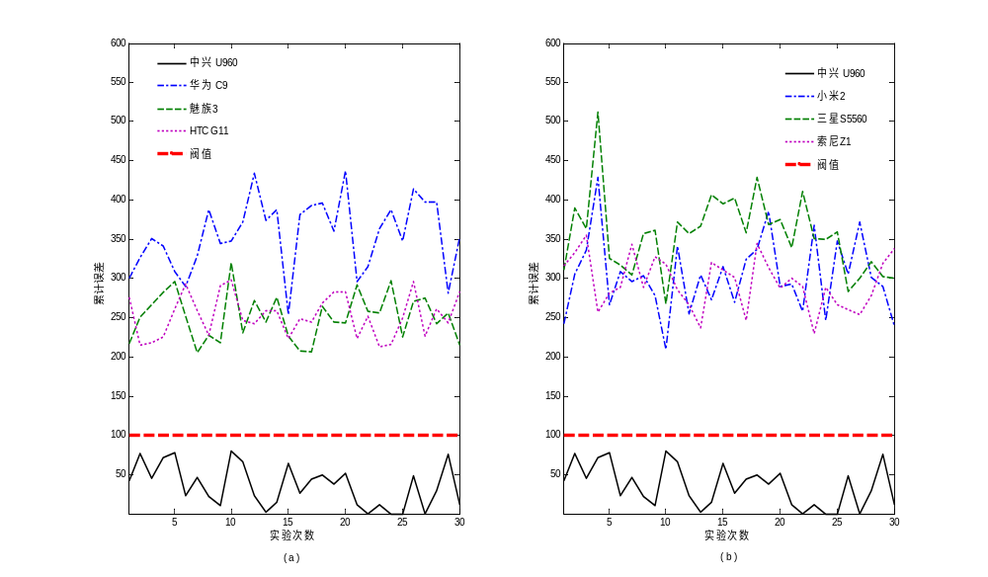
图1-2随机化下的定距认证
（a）中兴、华为、魅族、HTC；（b）中兴，小米，三星，索尼；
从图1-2中可以看出，在引入了随机化机制后，测试结果非常好，在全部的测试中，敌手没有一次能够攻击成功，并且认证的发起者中兴U960手机也通过了全部的认证测试。本作品提出的定距协议的鲁棒性以及参数设置的合理性得到了很好的体现。
接下来将进行变距部分的认证实验。变距实验是在总长6m的范围内，用中兴U960手机每隔30cm学习1次，共学习20次，然后分别使用上述7台手机进行认证。同样，认证的发起者为中兴U960手机，认证的接受者为HTC T328d手机。我们先测试了不使用随机数的认证效果，实验结果如图1-3所示。
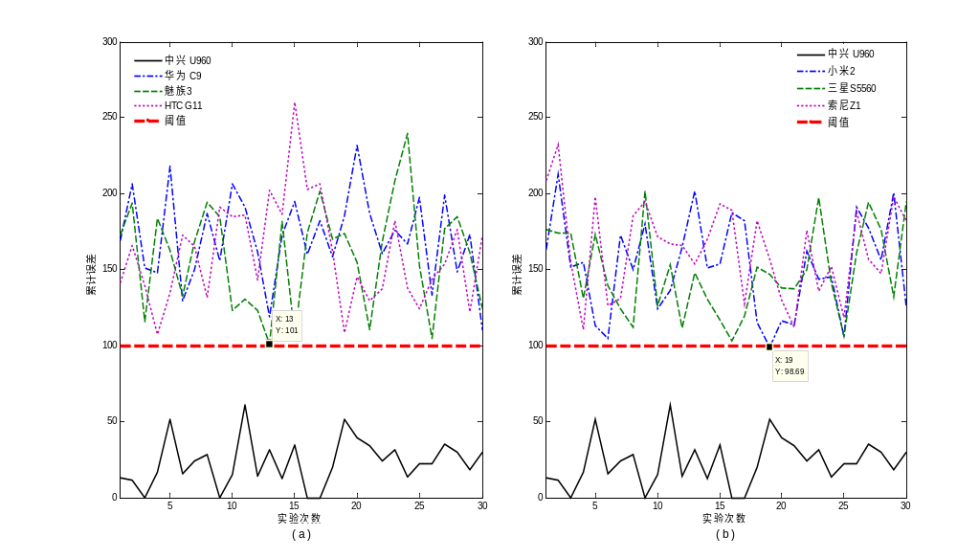
图1-3未随机化下的变距认证
（a）中兴、华为、魅族、HTC；（b）中兴，小米，三星，索尼；
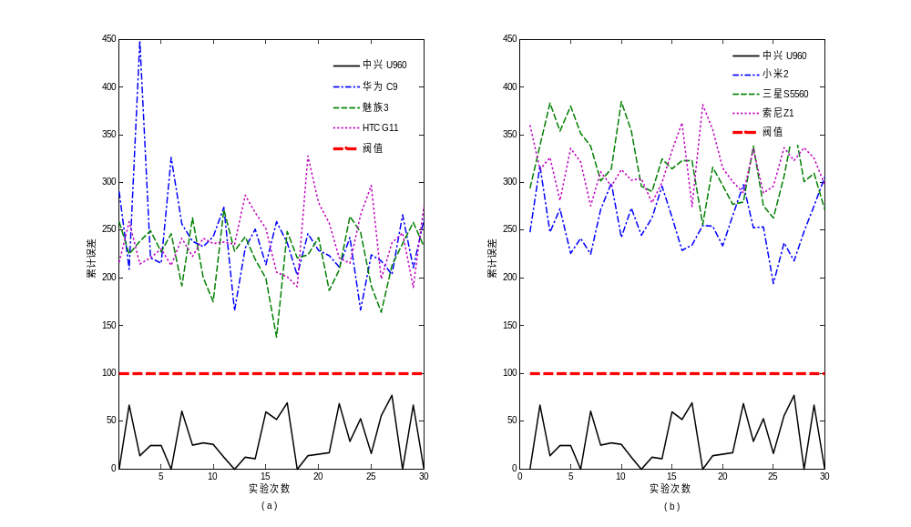
图1-4随机化下的变距认证
（a）中兴、华为、魅族、HTC；（b）中兴，小米，三星，索尼；
从图1-3中可以看出敌手有两次攻击所得到的累计误差接近阈值100，分别是魅族3手机在第13次攻击实验时累计误差为101和小米2手机在第19次攻击实验时累计误差为98.69，考虑到变距学习模式下学习次数较多，且根据认证协议，认证接受者会自适应的选取与物理指纹提取点最接近的学习样本，从而使得敌手攻击成功的概率比定距认证要高。为此，我们也加入了随机化协议，引入随机化协议的实验结果如图1-4所示。
从图1-4中可以看出，在引入随机数之后，敌手的累计误差明显超过阈值100，认证效果要远好于之前。
值得一提的是，在实验过程中，我们考虑了敌手可能的攻击方式，如从不同的位置和不同的角度进行攻击，以及通过调整音量大小进行攻击等等。因此我们模仿敌手可能的攻击行为，尽可能的让所有手机的累计误差变得较小，这也正是测试过程中有几次敌手攻击得以成功的原因，具体的安全性分析将在下节给出。
接下来，我们将手机间的角色进行转换，即将不同的手机作为认证的发起者来验证该认证协议的可行性。例如，用华为C9手机作为认证的发起者，其余手机作为敌手，测试环境为定距1m并且加入了随机化机制。实验结果如图1-5所示：
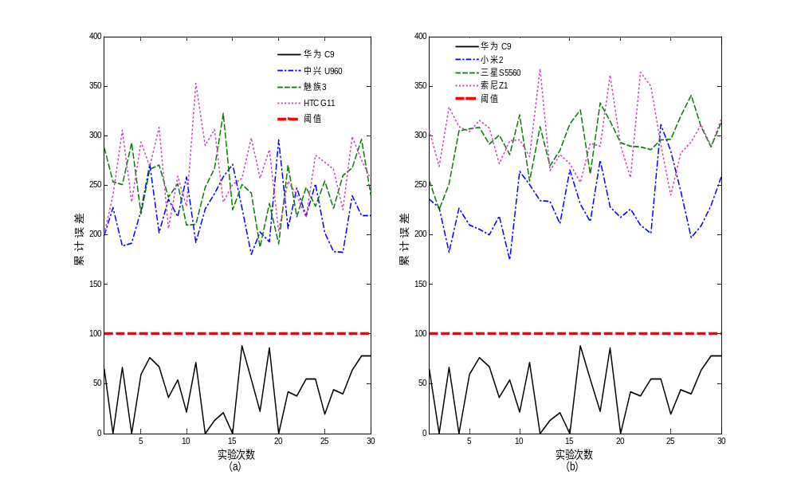
图1-5 随机化下的变距认证
（a）中兴、华为、魅族、HTC；（b）华为，小米，三星，索尼；
从图1-5中可以看出，当认证发起者改变时，定距认证协议仍能正常工作。接着我们又一次改变手机间的角色来测试变距认证协议。这次魅族3手机作为认证的发起者，测试情形为变距，且手机间最大距离为6m，学习间距30cm，同时也加入了随机化机制。测试结果如图1-6所示：
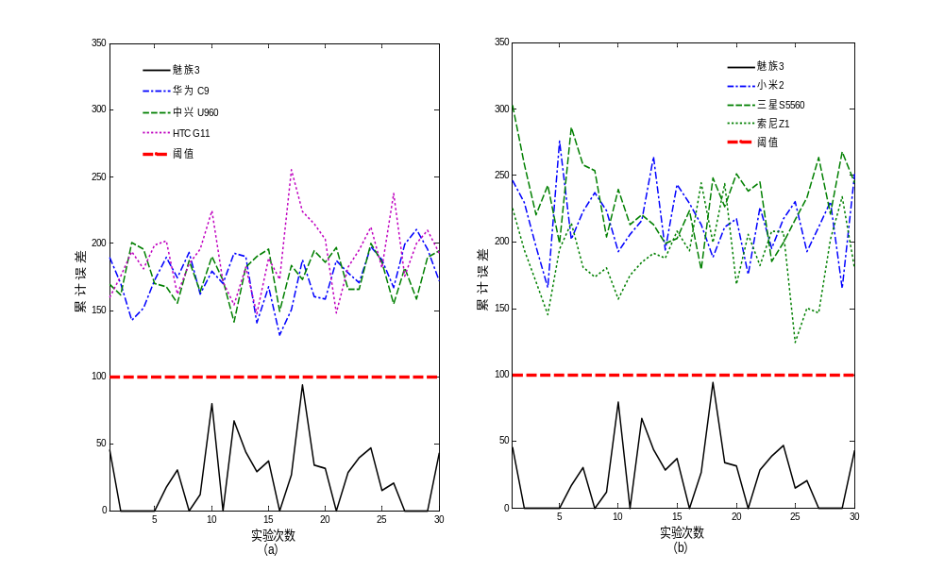
图1-6 随机化下的变距认证
（a）中兴、华为、魅族、HTC；（b）魅族，小米，三星，索尼；
从图1-6中可以看出，敌手未能成功攻击该认证系统，变距认证协议也能正常工作。因此，当手机间的角色转换时，本作品提出的定距和变距的认证协议，均能正常工作。这也证实了该认证方法的可推广性。
综合来看，从图1-1到图1-6的总共的1260次实验中，认证发起者共进行了180次认证，认证失败的次数为0，即假阴性错误为0；敌手共进行了1080次攻击，共成功了4次，即假阳性的错误为4次。除了上图所示的实验，本小组还进行了大量可用性测试：针对定距认证协议，进行的有效实验达1000次以上，实验结果表明该协议有效距离可达20m，认证成功率达到98%以上；针对变距认证协议，进行有效实验同样达1000次以上，实验结果表明，该协议的认证成功率也能达到95%以上。同时，考虑到某些手机间的频率响应相似，使得敌手在使用这些手机时攻击成功的概率更高，因此我们又做了大量实验，实验根据1.2给出的13部手机，两两组合，一部作为认证发起者一部作为敌手进行实验。
实验结果表明，在定距认证下，敌手攻击成功的概率不会超过2%，而在变距认证下，敌手攻击成功的概率不会超过5%，我们根据实验结果绘制出了如图1-7和图1-8在距离变化下两种认证协议假阴性和假阳性错误的比率图。据此，我们设计的认证方法的安全性和鲁棒性得到了很好的验证，同时也证明了本作品提出的认证方法适用于大多数移动设备，具有良好的推广性。
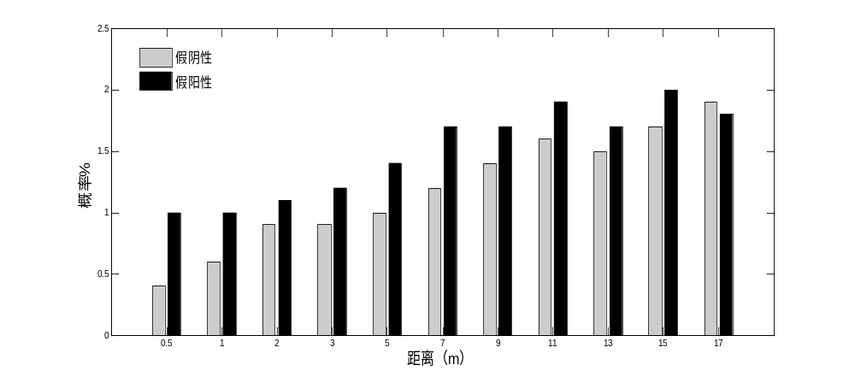
图1-7 距离变化下定距认证协议假阴性和假阳性错误比率图
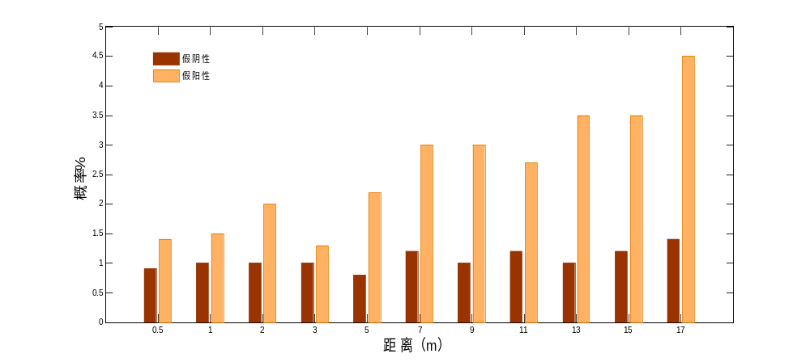
图1-8 距离变化下变距认证协议假阴性和假阳性错误比率图
1.4安全性分析
本节将针对敌手可能的攻击方式给出安全性评估。
（1）使用同型号手机进行攻击
我们使用两部相同型号的小米2s手机和两部相同型号的魅族3手机，一部作为认证的发起者，一部作为敌手进行实验。实验结果如图1-9。
从图1-9可以看出，即使敌手选取相同型号的手机进行攻击，它与认证发起者的累计误差差别非常大，用这种方法几乎不可能攻击成功。
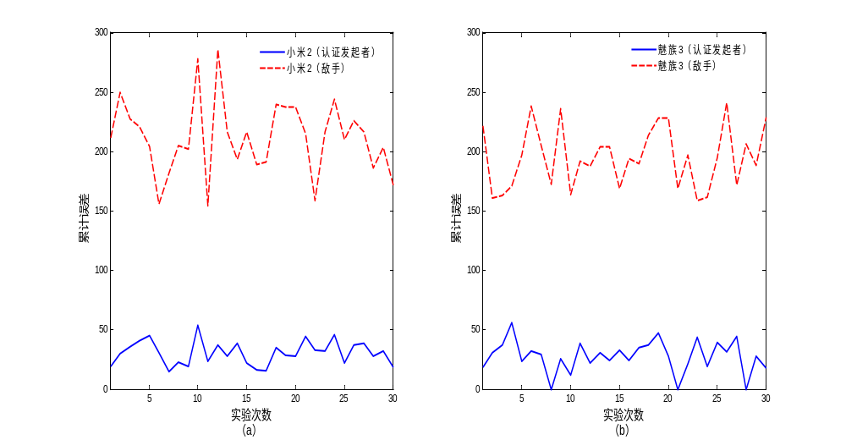
图1-9 同型号手机实验结果 （a）小米2；（b）魅族3
（2）通过调整音量、改变发送距离与发送角度进行攻击
这一点在1.3测试部分已经提到，我们在实验过程中总是不断的尝试调整音量和发送位置使敌手攻击的累计误差尽可能小。并且我们又做了如下实验：在300cm的范围内，每隔50cm使用敌手手机进行认证，在认证过程中通过调整音量、改变发送距离与发送角度的方式使累计误差尽可能小。在不同距离得到的最小累计误差如图1-10所示。从图1-10可以看出，这种攻击方式并不能有效进行。
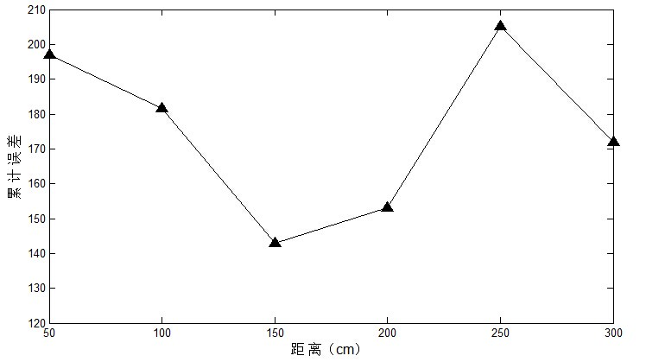
图1-10 不同距离的最小累计误差
- 通过录音进行重放攻击
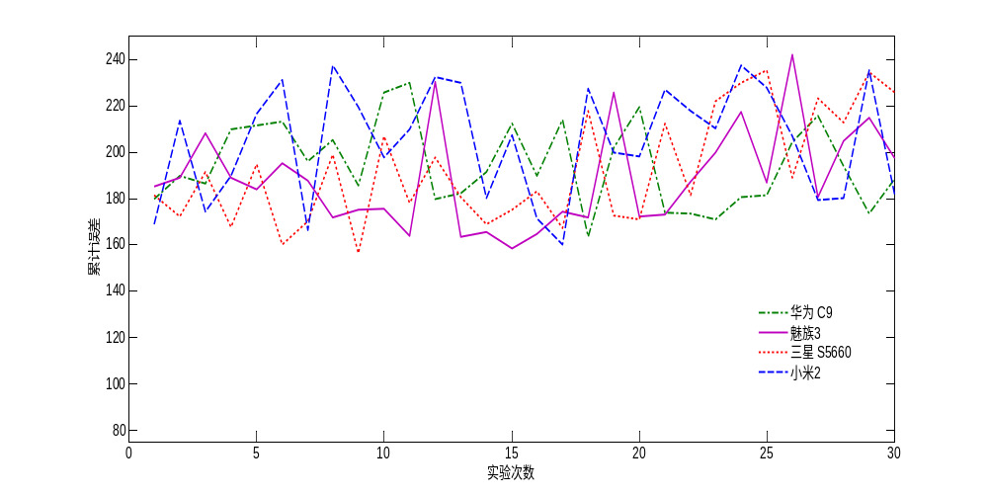
图1-11 录音攻击实验结果
针对录音攻击，即敌手在设备认证时录下音频信息，然后进行重放。实验选取了4部手机在认证发起者认证时进行录音，然后发送录音音频。实验结果如图1-11，经实验发现，这种攻击仍然无法进行，这也证实了上文提出的任何一个设备的扬声器的物理特征都是存在差异的。
（4）窃取到随机数进行攻击
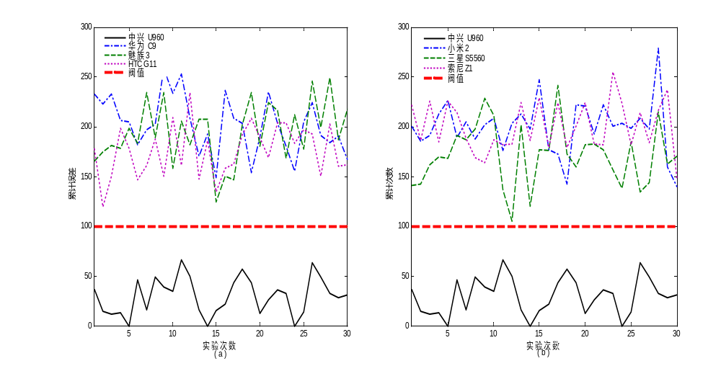
图1-12随机数相同的定距认证
（a）中兴、华为、魅族、HTC；（b）中兴，小米，三星，索尼；
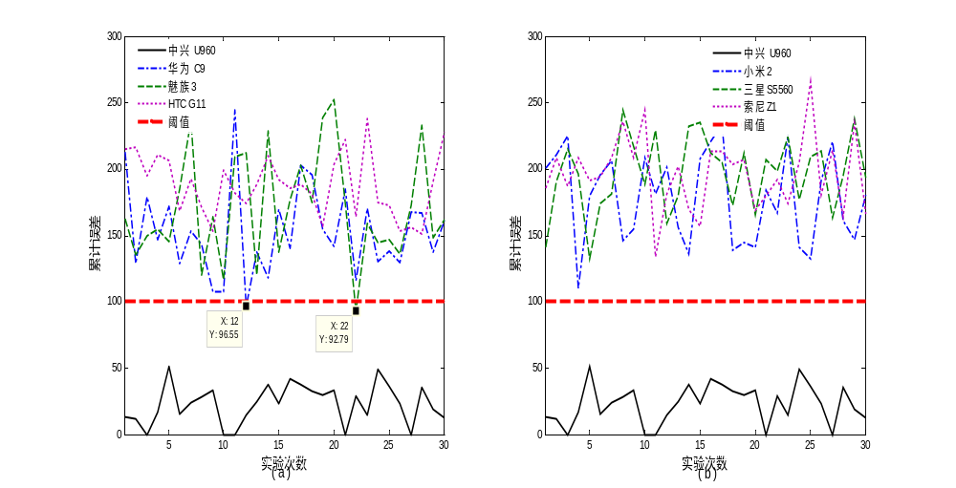
图1-13随机数相同的变距认证
（a）中兴、华为、魅族、HTC；（b）中兴，小米，三星，索尼；
我们模拟了敌手窃取到随机数的情况，将1.3中手机随机数向量统一设置为同一个进行了实验，实验也分为定距和变距两种，其中定距实验结果如图1-12所示。从图1-12中可以看出，当敌手获取了随机数之后，它的认证效果和没有加入随机化协议时比较相似，累计误差已经比较接近阈值100。所幸的是在该阶段全部的测试中，敌手未能攻破该认证协议。
同定距部分一样，考虑到随机数存储的不安全性，我们将随机数向量统一之后的变距认证情况如图1-13所示。从图1-13可以看出，当敌手获得随机数后，在使用华为C9和魅族3手机进行认证实验时，有两次攻击成功。
可以看出在敌手获取到随机数后，其认证情况和不引入随机数机制时有点相似，但敌手攻击成功的概率并不高，不会超过5%。至于敌手窃取到随机数进行攻击，这种攻击方式涉及到数据的存储安全，不在本作品提出的认证方法的考虑范围之内，同时因为考虑到认证的简单实用，本作品提出的认证协议没有进行密钥分配，这也使得无法保证随机数的安全。但是从实验中也可以看出，即使敌手获取到随机数，根据设备本身音频硬件的物理性差异，使得认证也能顺利进行，并且认证的平均准确率可以达到95%。
综上，本作品提出的认证方法的安全性和鲁棒性得到的很好的证明。最后，考虑到本作品提出的方法认证非常便捷，认证一次所花费的时间非常少，所以我们认为将认证阈值适当降低更能保证系统的安全性。将阈值降低后即使认证发起者认证失败也能很快通过二次认证实现正确识别，而敌手认证成功的难度则大大增加。最终，根据大量的实验数据，我们将阈值从原来的100调整为90。

